Родительское собрание в подготовительной к школе группе
«Вот и стали мы на год взрослее»
от 20.09.16г.
Цели: формирование активной педагогической позиции родителей; вооружение родителей психолого-педагогическими знаниями и умениями по готовности ребенка к школе; вовлечение родителей в процесс воспитания своих детей.
План проведения родительского собрания
Воспитатель… Дети очень быстро растут. И вот ваш ребенок, вчерашний малыш, уже стал большим, скоро пойдет в школу. У многих родителей поступление в школу вызывает опасения, тревогу. И неслучайно, ведь это переломный момент в жизни ребенка: резко меняется весь его образ жизни, он приобретает новое положение в обществе. Теперь главное в его жизни — учеба, образовательная деятельность. Он отвечает за нее перед учителем, школой, семьей. Усвоение знаний становится основной целью. Но, прежде чем мы вплотную подойдем к вопросу, что же является главным в подготовке к школе, я хочу презентовать наши школы и учителей, которые будут набирать первые классы
1.Презентация школ и педагогов, которые будут в 2017г. набирать первые классы
2. Переменка
Родители с удовольствием потанцевали танец «Пяточка-Носочек»
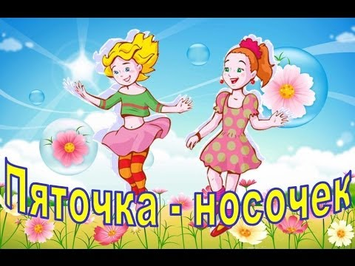

3.Первый класс-это серьезно
Выступление учителя начальных классов МОШ №75
Мягкоступовой Маргариты Григорьевны
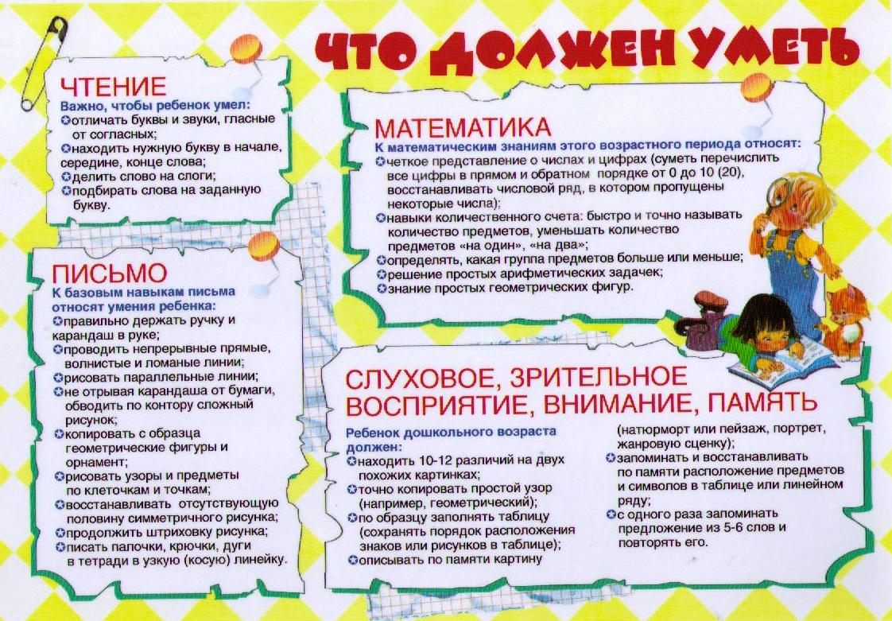
4. Экзамен для родителей
Какие занятии проводятся в детском саду?
Какие предметы будет изучать ребёнок в 1 классе?
Сколько занятий в день проводится в детском саду?
Сколько уроков в день будет в 1-м классе?
Длительность занятия в подготовительной группе в детском саду?
Длительность урока в школе?
Сколько педагогов обучает ребёнка в детском саду?
Сколько учителей будет обучать ребёнка в 1-м классе?
5. Круглый стол «Готов ли наш ребенок к школе?»
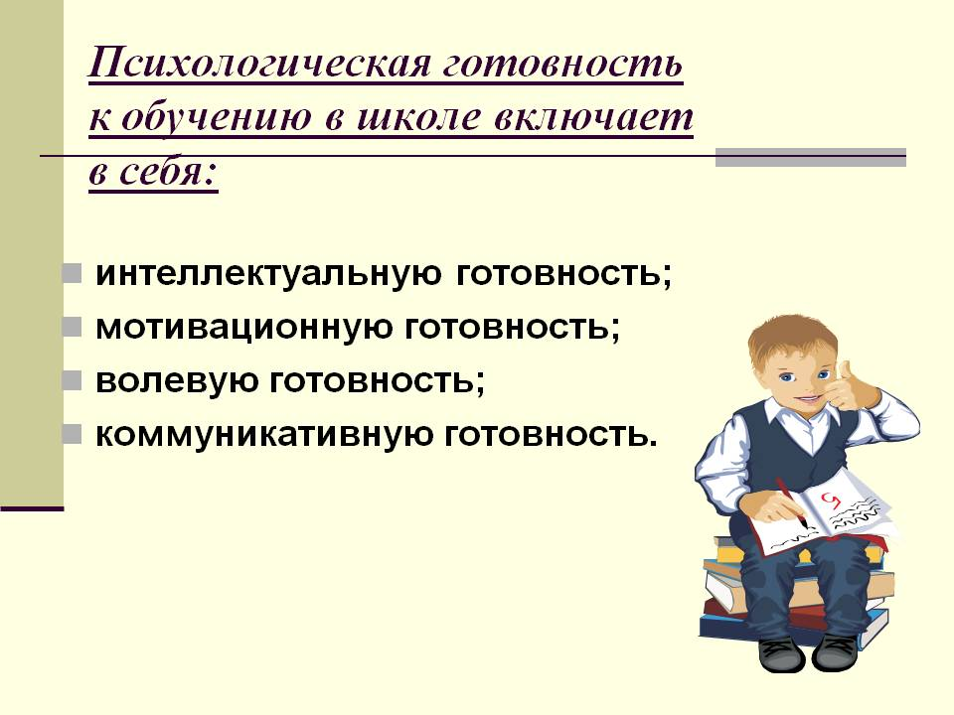
Родители обсудили все аспекты психологической готовности ребенка к школе
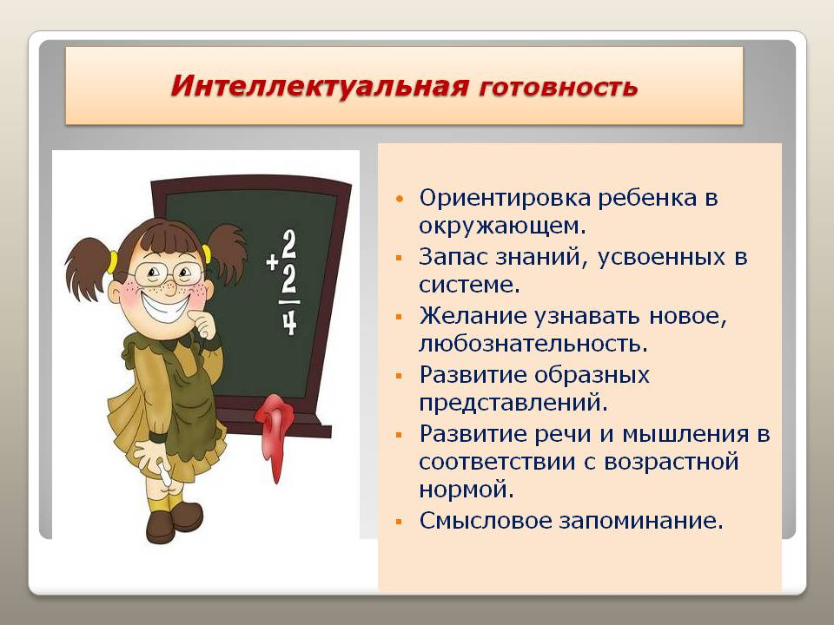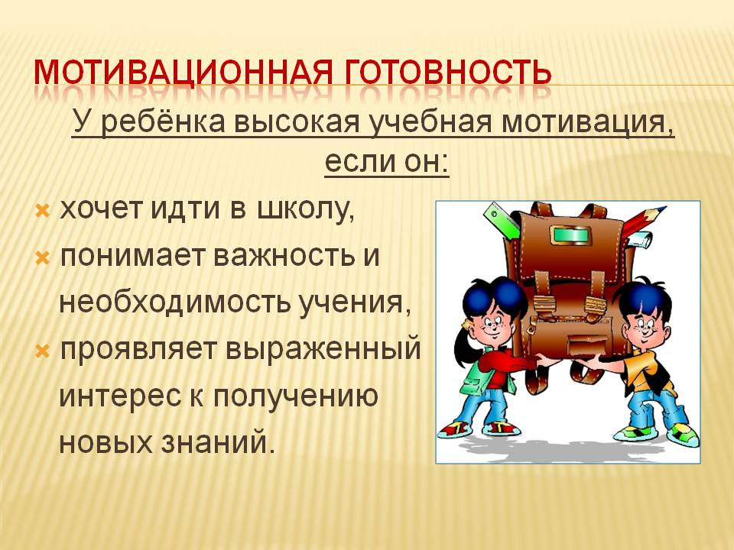
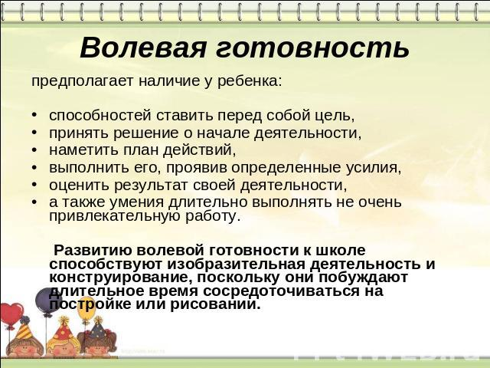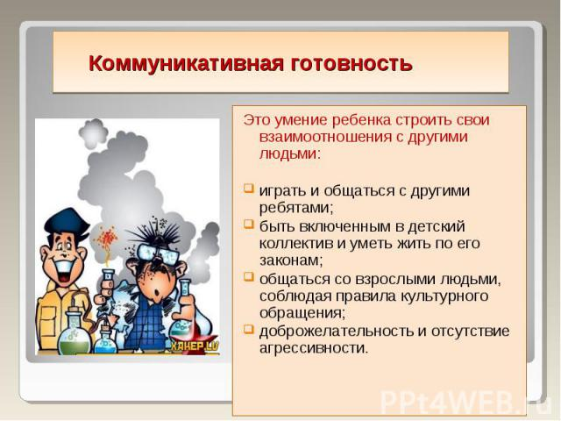
По теме было вынесено решение
Педагогам и родителям осуществлять взаимодействие друг с другом по подготовке детей к школе.
Развивать у детей психологическую готовность к обучению в школе через все виды деятельности не только в ДОУ, но и в домашних условиях.

